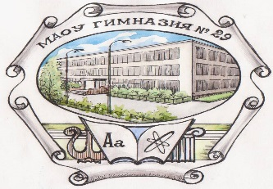
Муниципальное автономное общеобразовательное учреждение гимназия № 29 г.Томска
ул. Новосибирская, д.39, Томск, 634049, тел./ факс директор(382 2) 67 86 91; заместители(382 2) 67 54 80;
e-mail: gimnasium29@avmailer.ru ОКПО 36286650, ИНН/КПП 7020014830/701701001

Информационное письмо

МАОУ гимназия № 29 г. Томска информирует о проведении круглогодичного турнира по настольному теннису «ЗдорОво жить – здОрово!» для обучающихся 5-8-х классов общеобразовательных учреждений г. Томска в соответствии с планом работы сетевой образовательной площадки муниципальной системы образования по сопровождению одарённых детей на 2019/2020 учебный год.

Цель: повышение мотивации школьников к занятиям физической культурой и спортом через формирование коммуникативных, общекультурных, здоровьесберегающих компетенций посредством участия в этапах турнира

Дата и место проведения: 29.02.2020 в 14.00 базе МАОУ гимназия № 29 по адресу: г. Томск, ул. Новосибирская, д. 39.

Заявки принимаются со 2 по 28 сентября 2019 года по электронному адресу: larisa_7114@mail.ru с пометкой «Турнир».

Координатор: Прудникова Лариса Владимировна, тел. 89138858533

